Faculté d’Electronique et d’Informatique - Département d’informatique - USTHB 2018-2019 Module : Algorithmique avancé et complexité - Master1 (IL & RSD) – C. IGHILAZA

**TP N°3 : Complexité polynomiale**

**Exercice1 : Produit de deux matrices**

1. Ecrire le programme C qui permet de calculer le produit de 2 matrices A et B :

𝐶𝐶(𝑛𝑛, 𝑝𝑝) = 𝐴𝐴(𝑛𝑛, 𝑚𝑚) × 𝐵𝐵(𝑚𝑚, 𝑝𝑝) 𝑛𝑛, 𝑚𝑚, 𝑝𝑝 Є N 𝑒𝑒𝑒𝑒 (𝑛𝑛 ≥ 1, 𝑚𝑚 ≥ 1, 𝑝𝑝 ≥ 1)

Les éléments 𝐶𝐶(𝑖𝑖, 𝑗𝑗) sont calculés avec la formule :

𝑃𝑃

𝐶𝐶(𝑖𝑖, 𝑗𝑗) = �(𝐴𝐴(𝑖𝑖, 𝑘𝑘) × 𝐵𝐵(𝑘𝑘, 𝑗𝑗)) ; 𝑖𝑖 = 1 … 𝑛𝑛 𝑒𝑒𝑒𝑒 𝑗𝑗 = 1 … 𝑚𝑚

𝑘𝑘=1

1. Calculer la complexité temporelle théorique de ce programme en fonction de n, m et p. Dans le cas où n=m=p (cas des matrices carrées), donner la nouvelle formulation de la complexité.
2. Calculer l’espace mémoire nécessaire pour l’exécution de ce problème.
3. Mesurer les temps d’exécution T du produit de deux matrices carrées (nxn) pour un échantillon de données de la variable n et représenter les résultats sous la forme d’un tableau.
4. Représenter par un graphe les variations du temps T par rapport aux valeurs de n.
5. Comparer entre la complexité théorique et la complexité expérimentale. Y-a-t-il concordance entre le modèle théorique et les mesures expérimentales ?

**Exercice 2 :****1**Recherche d’une sous matrice

Soit 𝐴𝐴(𝑛𝑛, 𝑚𝑚), 𝐵𝐵(𝑛𝑛’, 𝑚𝑚’) deux tableaux à deux dimensions tel que 𝑛𝑛’ < 𝑛𝑛 et 𝑚𝑚’ < 𝑚𝑚. Il s’agit de rechercher le tableau 𝐵𝐵 dans le tableau 𝐴𝐴.

1. En supposant que les éléments de 𝐴𝐴 et 𝐵𝐵 ne sont pas triés, écrire une fonction

*sousMat1* qui retrouve 𝐵𝐵 dans 𝐴𝐴. Evaluez sa complexité temporelle théorique.

1. En supposant que chacune des lignes de 𝐴𝐴 et 𝐵𝐵 est triée par ordre croissant (voir figure), écrire une fonction *sousMat2* non naïve de complexité minimale pour trouver 𝐵𝐵 dans 𝐴𝐴. Evaluez sa complexité temporelle théorique.
2. Mesurer les temps d’exécution en faisant varier n, m puis n’, m’ et représenter les résultats sous la forme d’un tableau pour les fonctions *sousMat1* et *sousMat2*.
3. 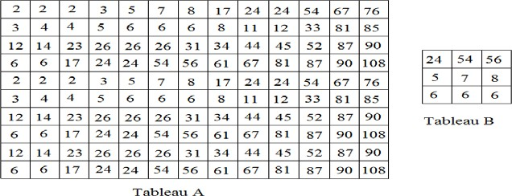Représenter par un graphe les résultats obtenus en 3- de *sousMat1* et *sousMat2.*

Figure. Exemple de tableaux A et B triés

1 Exercice proposée par S. Larabi au concours doctorat 2017-2018

1